Pracovní list č. 5
Vytvořený v rámci projektu INTERREG SR-ČR „Hviezdy spájajú“

POZOROVÁNÍ HVĚZDOKUP, MLHOVIN A GALAXIÍ

Hvězdokupy, mlhoviny a galaxie se někdy společně nazývají DEEP SKY OBJEKTY.

Vhodné podmínky k pozorování deep sky objektů:
Na rozdíl od sledování Měsíce či planet při pozorování deep sky objektů velmi záleží na pozorovacích podmínkách.
Zákal v atmosféře nebo mlha pozorování deep sky objektů znesnadňují! Světlo ze vzdálených mlhovin či galaxií se totiž na zákalu částečně rozptyluje, a proto jsou pak hůře viditelné.
Rovněž světelné znečištění z blízkých zdrojů světla pozorování znesnadňuje. Ideální je proto hvězdokupy, mlhoviny a galaxie pozorovat mimo města, nejlépe někde na horách.
Nevhodné je i pozorovaní deep sky objektů za měsíčního úplňku, kdy se jejich světlo "ztrácí" ve světle Měsíce.
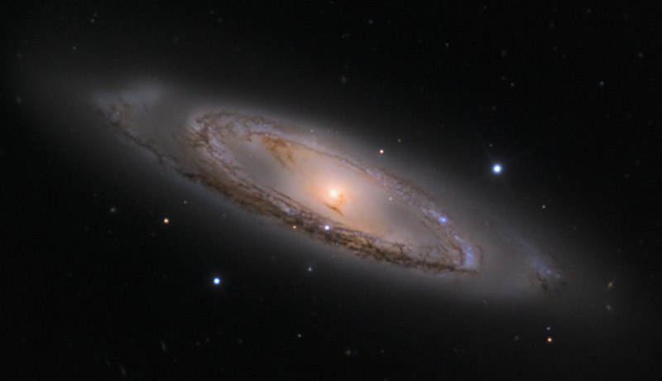
Pozorování deep sky objektů dalekohledy:
K pozorování hvězdokup, mlhovin a galaxií je lepší použít zrcadlové dalekohledy (reflektory).
V dalekohledech bývají deep sky objekty většinou pozorovatelné jako různě velké mlhavé (difuzní) skvrny, které nikdy neuvidíte tak barevné jako na obrázcích v tomto pracovním listu.
Ve skutečnosti jsou deep sky objekty v teleskopech viditelné jen v odstínech šedi. Je to dáno fyziologickými vlastnostmi lidského oka, kdy ve tmě jsou v oku mnohem citlivější tyčinky, které umožňují černobílé vidění. Naopak čípky, jimž vděčíme za barevné vidění, se uplatní až od určité úrovně světla – při nočních pozorováních vesmíru většinou nedostatečného.

Informace k pozorováním deep sky objektů:
Zdali je hvězdokupa, mlhovina nebo galaxie v určitém termínu (den či hodina) na obloze viditelná, lze před pozorováním nasimulovat v programu Stellarium.

Vyhledání deep sky objektu pomocí ručního ovladače dalekohledu:
Po přesném nastavení a seřízení teleskopu zmáčknout na ovladači tlačítko DEEP SKY, poté pomocí šipek SCROLL vybrat vhodný katalog deep sky objektů (třeba MESSIER) a potvrdit tlačítkem ENTER. Následuje zadání katalogového čísla objektu (např. 044) a opět potvrzení ENTERem.
Dalekohled se na vybraný objekt sám nastaví, popř. lze nastavení doladit pomocí šipek (čtyři větší tlačítka).

MESSIERŮV KATALOG

Nejznámější astronomický katalog deep sky objektů.
Sestavil jej v 18. století francouzský astronom Charles Messier.
Katalog obsahuje 110 objektů (známějších a jasnějších hvězdokup, mlhovin a galaxií).
Objekty se označují M1 až M110 a mnohé z nich jsou pozorovatelné i menšími dalekohledy.
Seznam objektů Messierova katalogu lze nalézt na internetu (např. na Wikipedii).

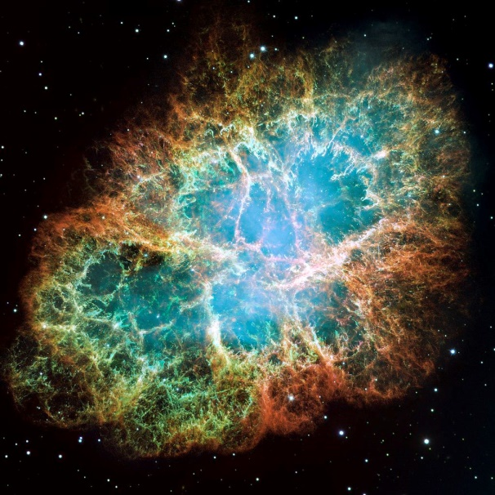

VÝBĚR OBJEKTŮ MESSIEROVA KATALOGU

M11 – OTEVŘENÁ HVĚZDOKUPA "DIVOKÁ KACHNA"

Souhvězdí: Štít (na mapě č. 2 "Letní trojúhelník")
Viditelnost na večerní obloze: Léto a podzim
Vzdálenost od Země: 6 120 světelných roků
Další informace: Obsahuje přibližně 3 000 hvězd a je tak jednou z nejbohatších (na hvězdy) a nejhustších známých otevřených hvězdokup.

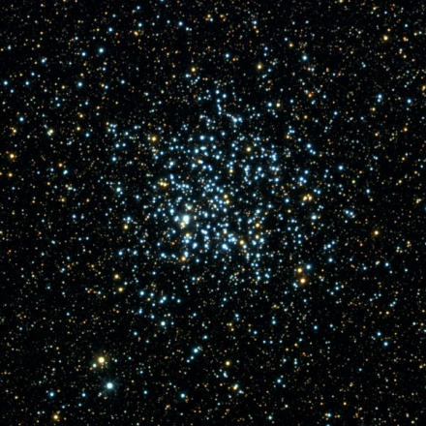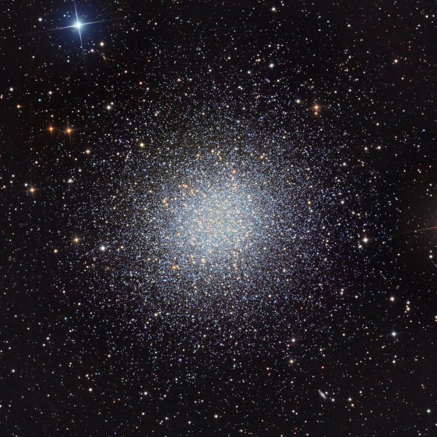
M11 M13

M13 – KULOVÁ HVĚZDOKUPA

Souhvězdí: Herkules (na mapě č. 2 "Letní trojúhelník")
Viditelnost na večerní obloze: Konec jara, léto a podzim
Vzdálenost od Země: 23 000 světelných roků
Další informace: Obsahuje více jak 100 000 hvězd a patří mezi nejznámější a nejvýraznější kulové hvězdokupy. Za výborných podmínek je na obloze viditelná pouhým okem.

M27 – PLANETÁRNÍ MLHOVINA "ČINKA"

Souhvězdí: Lištička (na mapě č. 2 "Letní trojúhelník")
Viditelnost na večerní obloze: Léto a podzim
Vzdálenost od Země: 1 300 světelných roků
Další informace: Stará je jen několik tisíc let. Patří k nejjasnějším planetárním mlhovinám.
Mlhovinu objevil Charles Messier 12. června 1764 a stala se tak vůbec první pozorovanou planetární mlhovinou.

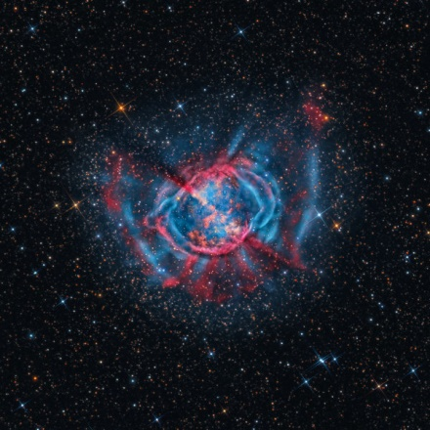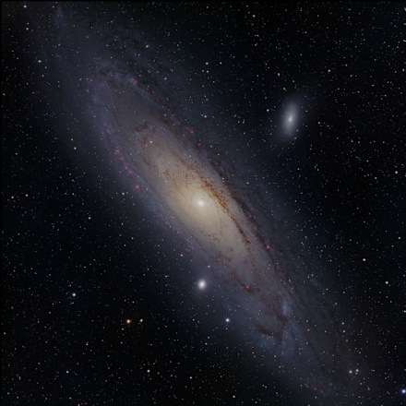
M27 M31

M31 – SPIRÁLNÍ GALAXIE

Souhvězdí: Andromeda (na mapě č. 3 "Kasiopeja")
Viditelnost na večerní obloze: Podzim a zima
Vzdálenost od Země: 2,5 miliónu světelných roků. Galaxie je nejvzdálenějším vesmírným objektem, který lze za velmi dobrých podmínek pozorovat ze Země pouhým okem.
Další informace: V galaxii se nachází přibližně 1 bilión hvězd.
V blízkosti galaxie M31 se na obloze nacházejí dvě menší eliptické galaxie M32 a M110.

M42 – EMISNÍ MLHOVINA

Souhvězdí: Orion (na mapě č. 4 "Orion")
Viditelnost na večerní obloze: Zima a začátek jara
Vzdálenost od Země: 1 500 světelných roků
Další informace: Za velmi dobrých podmínek je na obloze viditelná pouhým okem. Uvnitř mlhoviny bývá již menšími dalekohledy pozorovatelná čtyřhvězda "Trapéz" ("Lichoběžník").
V těsné blízkosti mlhoviny M42 se nachází další emisní mlhovina M43.

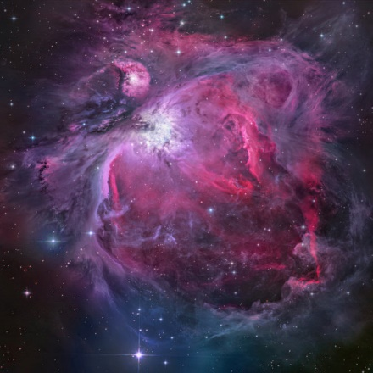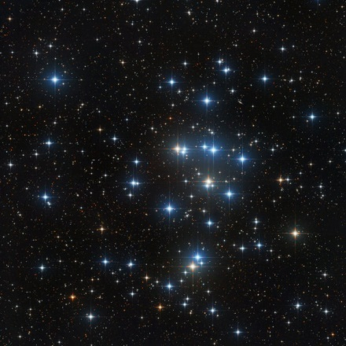
M42 M44

M44 – OTEVŘENÁ HVĚZDOKUPA "JESLIČKY"

Souhvězdí: Rak (na mapě č. 1 "Velký vůz")
Viditelnost na večerní obloze: Zima a jaro
Vzdálenost od Země: 600 světelných roků
Další informace: Hvězdokupa bývá nazývána také "Včelí úl" nebo "Praesepe".
Za výborných podmínek je na obloze viditelná pouhým okem.

M45 – OTEVŘENÁ HVĚZDOKUPA "PLEJÁDY"

Souhvězdí: Býk (na mapě č. 4 "Orion")
Viditelnost na večerní obloze: Zima a jaro
Vzdálenost od Země: 440 světelných roků
Další informace: Hvězdokupa je pouhým okem dobře viditelná i v městských podmínkách.
Bývá také nazývána Kuřátka nebo Sedm sester – pouhým okem lze totiž v hvězdokupě spatřit až sedm (někdy i osm) hvězd, které jsou seskupeny do tvaru připomínajícího malý vozíček.

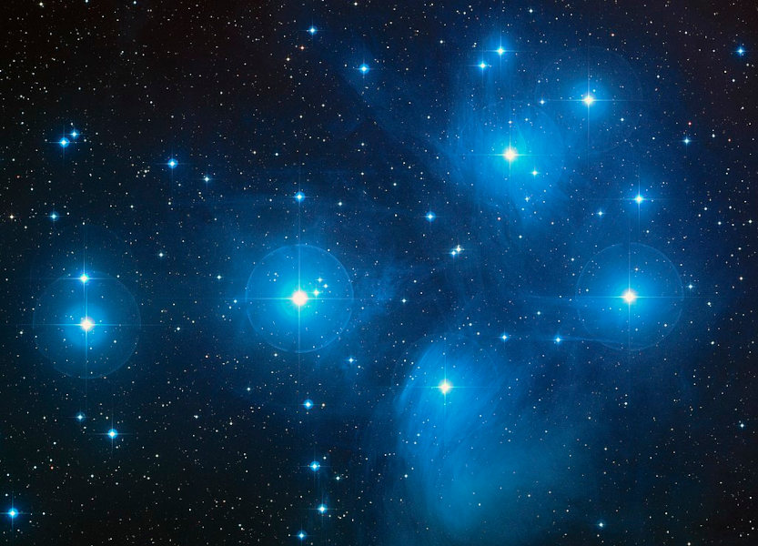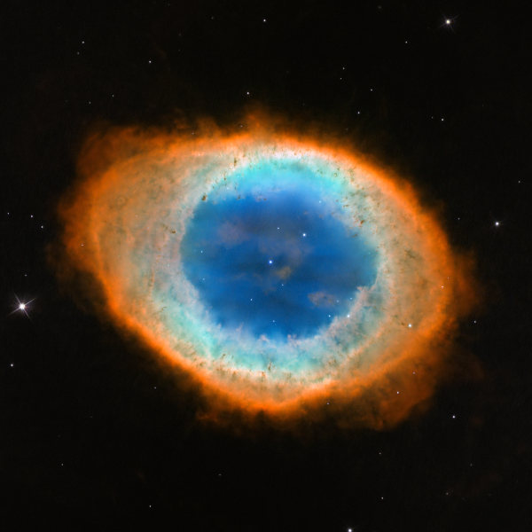
M45 M57

M57 – PLANETÁRNÍ MLHOVINA "PRSTENCOVÁ"

Souhvězdí: Lyra (na mapě č. 2 "Letní trojúhelník")
Viditelnost na večerní obloze: Léto a podzim
Vzdálenost od Země: 2 300 světelných roků
Další informace: Asi nejznámější planetární mlhovina.
V dalekohledu (při zvětšení 50krát a více) je viditelná jako malý mlhavý prstýnek.

